Tvarios miesto plėtros strategijų ir funkcinių zonų strategijų
rengimo ir įgyvendinimo stebėsenos tvarkos aprašo
1 priedas

2024–2029 M. VILNIAUS MIESTO TVARIOS PLĖTROS STRATEGIJA

I skyrius
TERITORIJA, kurioje įgyvendinama STRATEGIJA

Vilniaus miesto tvarios plėtros strategija įgyvendinama vientisumo kriterijų atitinkančioje teritorijoje, kuri apima gyvenamąsias vietoves Vilniaus miesto savivaldybėje bei nustatytas gyvenamąsias vietoves Trakų rajono ir Vilniaus rajono savivaldybėse. Ši teritorija nustatyta Tvarios miesto plėtros strategijų ir funkcinių zonų strategijų rengimo ir įgyvendinimo stebėsenos tvarkos aprašo 5 priede. Teritorija pažymėta žemėlapyje (1 pav.) vientisine juoda linija. Teritoriją sudaro šios gyvenamosios vietovės:
- Vilniaus miesto savivaldybės: Vilniaus m., Grigiškių m., Kadriškių k., Neravų k., Salų k. (pastaba – įvertinus tai, kad Vilniaus miesto riba nėra nustatyta, laikoma, kad šios gyvenamosios vietovės apima visą Vilniaus miesto savivaldybės teritoriją);
- Trakų rajono savivaldybės: Dobrovolės k., Lentvario m., Naujojo Lentvario k., Račkūnų k., Skynimų k., Užukampio k.
- Vilniaus rajono savivaldybės: Antežerių k., Ašmenos Kelio k., Avižienių k., Bajorų k., Balandiškių k., Baltosios Vokės k., Bendorių k., Buivydiškių k., Bukiškio k., Daržininkų k., Didžiosios Riešės k., Didžiųjų Gulbinų k., Didžiųjų Karklėnų k., Dievoniškių k., Dvarykščių k., Egliškių k., Gailiūnų k., Galgių k., Geležių k., Gilužių k., Gineitiškių k., Grigaičių k., Griovių k., Gudelių k., Jadvygiškių k., Juodšilių k., Kairėnų k., Kalino k., Katiliškių vs., Klevinės vs., Klonių k., Kriaučiūnų k., Kuprioniškių k., Lindiniškių k., Ližiškių k., Marijampolio k., Miškinių k., Nemėžio k., Pagirių k., Pakalniškių k., Paliuliškių k., Papiškių k., Pašilaičių k., Pikutiškių k., Platiniškių k., Pūstalaukio k., Raisteniškių vs., Raišių k., Raudondvario k., Riešės k., Rokantiškių k., Saldenės k., Salotės k., Šilinės vs., Tarandės k., Užubalių k., Užudvarionių k., Užugriovio k., Vaičiūniškių k., Vaidotų k., Vanaginės k., Varnalaukio k., Viktariškių k., Vilkeliškių k., Zujūnų k., Žemųjų Rusokų vs.

Vilnius – Lietuvos Respublikos sostinė, didžiausias Lietuvos miestas. Vilniaus miesto savivaldybės plotas – 401 km². 2023 m. liepos 1 d. Vilniaus miesto savivaldybėje gyveno 593436 nuolatiniai gyventojai. Vidutinis gyventojų tankumas Vilniaus mieste – 1479 gyv./km².
Vilniaus miesto tvarios plėtros strategijos įgyvendinimo teritorija taip pat apima 16 km² teritorijos plotą, esantį Trakų rajono savivaldybėje bei 121 km² teritorijos plotą, esantį Vilniaus rajono savivaldybėje. Šiose teritorijose 2023 m. atitinkamai gyveno 11545 gyventojai (Trakų raj.) ir 44347 gyventojai (Vilniaus raj.). (Pastaba: Šios Trakų raj. ir Vilniaus raj. savivaldybių teritorijos, kurios pagal vientisumo kriterijų yra įtrauktos į Vilniaus miesto tvarios plėtros strategijos įgyvendinimo teritoriją, toliau šiame dokumente yra vadinamos priemiesčiais. Vilniaus miesto savivaldybės teritorija kartu su priemiesčiais toliau šiame dokumente yra vadinama Strategijos įgyvendinimo teritorija).
Strategijos įgyvendinimo teritorija iš viso yra 538 km² ploto, joje 2023 m. gyveno 649328 gyventojai.
Teritorijos, kurioje įgyvendinama Strategija, žemėlapis

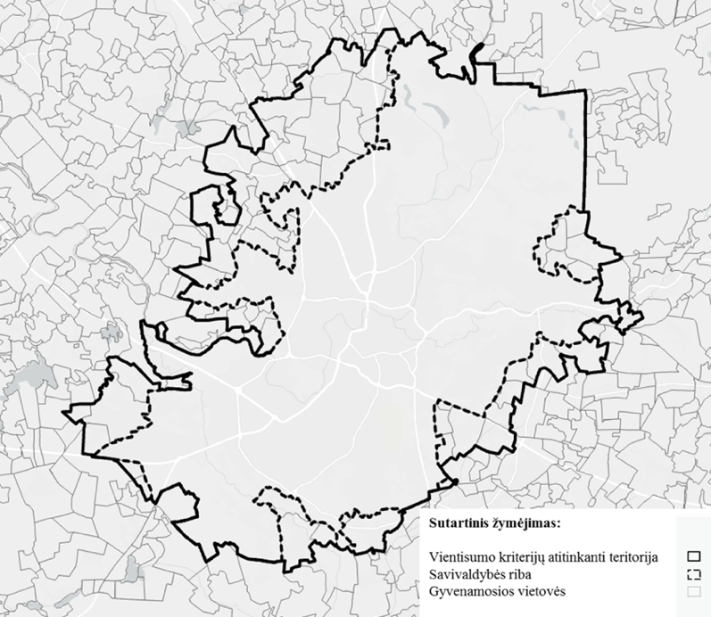
- pav. Vientisumo kriterijų atitinkanti teritorija Vilniaus miesto, Trakų rajono ir Vilniaus rajono savivaldybėse

II skyrius
TERITORIJOS, KURIOJE ĮGYVENDINAMA STRATEGIJA, ANALIZĖ

Sprendžiama problema: Netolygus gyventojų gyvenimo kokybės užtikrinimas

Vilnius yra augantis miestas. Per paskutinius penkerius metus (2018-2023 m.) Vilniaus miesto savivaldybėje nuolatinių gyventojų padaugėjo 7.9%. 2023 m. liepos 1 d. Vilniuje gyveno 593436 nuolatiniai gyventojai, t. y. apie 20.7% visų šalies gyventojų. Vilniaus priemiesčiuose gyventojų skaičius augo didesniais tempais. 2023 m. priemiesčiuose gyveno 55892 gyventojai, t. y. 19% daugiau nei 2018 m.
2022 m. Vilniaus miesto savivaldybėje vaikai (0-14 m.) sudarė 17.6% visų gyventojų, 18-44 m. amžiaus gyventojai – 37%, 65 m. amžiaus ir vyresni – 17.2% visų gyventojų. Vilniaus miesto savivaldybėje išliko teigiamas neto vidaus migracijos rodiklis, parodantis, jog į Vilniaus miesto savivaldybę gyventi atvyksta daugiau asmenų iš kitų savivaldybių nei kad išvyksta. Paskutiniaisiais metais Vilniaus miesto savivaldybėje neto tarptautinė migracija išliko teigiama ir didėjo. Ypač didelis padidėjimas įvyko 2022 m., kuomet neto tarptautinė migracija padidėjo daugiau nei 4 kartus lyginant su 2021 m. ir buvo lygi 23893 asmenims. Šios demografinės tendencijos yra svarbus faktorius darantis įtaką Vilniaus miesto bei priemiesčių plėtrai.

Strategijos įgyvendinimo teritorija urbanistiniu aspektu gali būti skirstoma į tris struktūros zonas: centrinę, vidurinę, periferinę (2 pav.). Centrinėje teritorijos zonoje yra Senamiestis, UNESCO pasaulio paveldo vietovė, bei besivystančios miesto centrinės dalys. Senamiestyje sėkmingai atstatomi istoriniai ir kultūriniai objektai, atkurtas Bernardinų sodas. Centrinėje zonoje išlieka ir probleminių teritorijų, pavyzdžiui, stoties rajonas su socialine problematika. Centrinė zona taip pat pasižymi dideliu konversijos potencialu, konvertuojant buvusias pramonines teritorijas į gyventojų poreikius atitinkančias teritorijas.
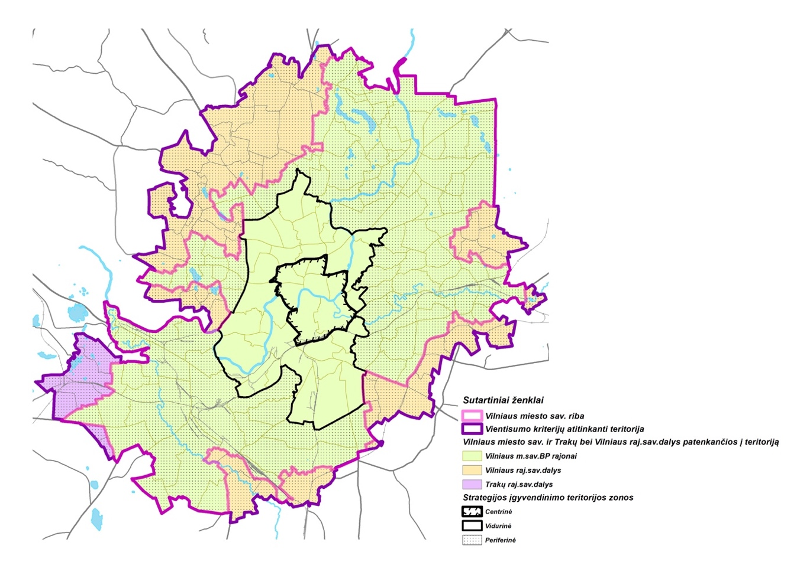
- pav. Strategijos įgyvendinimo teritorijos struktūros zonos

Vidurinė zona yra tankiai užstatyta daugiaaukščiais gyvenamaisiais pastatais, joje didelė nelaidžių dangų dalis. Ši zona pasižymi gyventojų skaičiaus mažėjimu bei didesne vyresnių gyventojų dalimi, oro užterštumu bei gyventojų nepasitenkinimu gyvenamąja aplinka,. Tai daro įtaką žmonių gyvenamosios vietos pasirinkimui – gyventojai, dažnai jaunesnio amžiaus, kraustosi gyventi į periferinę zoną. Periferinėje zonoje yra žemas užstatymo tankumas, didesnis žaliosios infrastuktūros plotas, tenkantis vienam gyventojui (5 pav.), tačiau joje susiduriama su viešųjų paslaugų infrastuktūros trūkumu. 2011-2021 m. didžiausias teigiamas gyventojų prieaugis buvo periferinėje zonoje. Vilniaus miesto savivaldybėje 2011-2021 m. laikotarpiu didžiausias gyventojų prieaugis (%) buvo seniūnijose, esančiose periferinėje zonoje: Pilaitės (38.9%), Pašilaičių (22.2%), Verkių (20.3%), Naujosios Vilnios (14.3%), Panerių (13.8%) seniūnijose. Tuo pačiu laikotarpiu gyventojų sumažėjo vidurinėje zonoje, ypač Šeškinės (-10.2%), Karoliniškių (-9.2%), Fabijoniškių (-6.9%), Vilkpėdės (-9.5%), Žirmūnų (-6.3%) seniūnijose. Centrinėje zonoje gyventojų skaičius didėjo, daugiausia - Naujamiesčio seniūnijoje (21.2%). 2018-2023 m. gyventojų skaičius priemiesčiuose didėjo 19%. Pagal gyventojų amžiaus sklaidą, 2021 m. periferinėje zonoje gyveno jaunesni žmonės, o vidurinėje zonoje vyravo daugiau vyresnio amžiaus gyventojų. Tankiausiai apgyvendinti rajonai – centrinėje ir vidurinėje zonose (3 pav.).
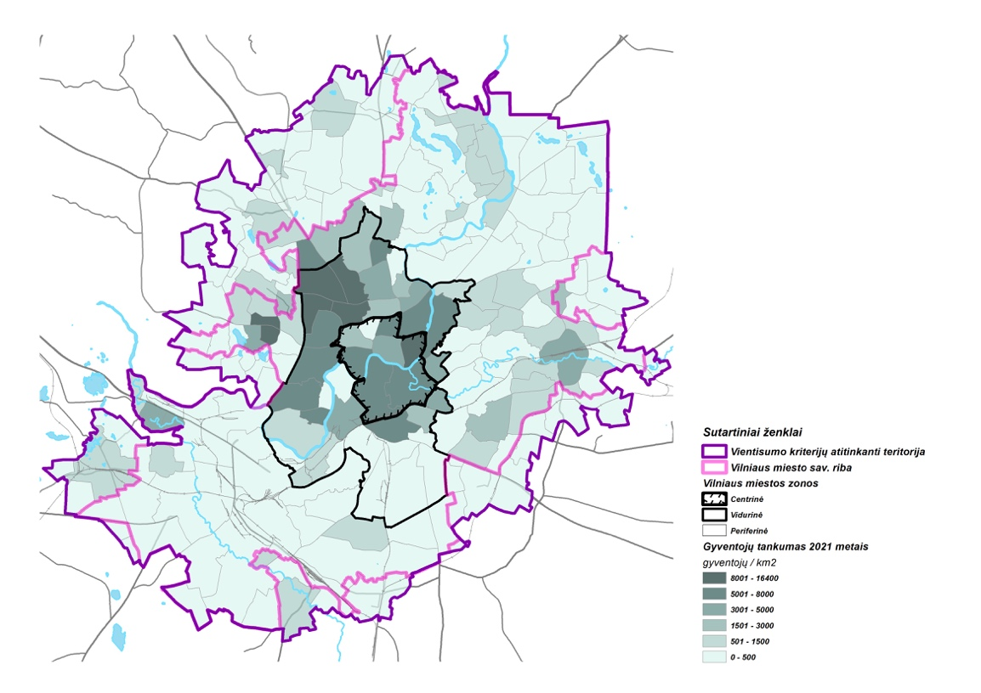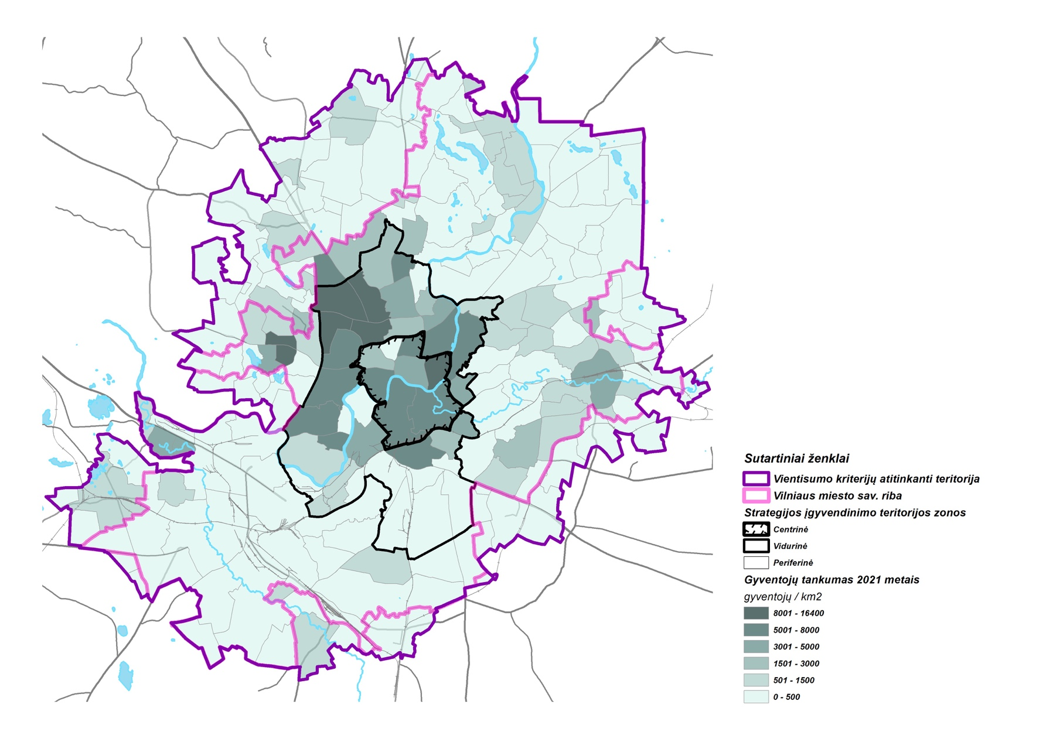
- pav. Gyventojų tankumas Strategijos įgyvendinimo teritorijoje, 2021 m.

Didžiausia oro tarša Strategijos įgyvendinimo teritorijoje - centrinėje ir vidurinėje zonose. Vienas iš didžiausių oro taršos šaltinių yra automobilių transportas. Vilniaus miesto savivaldybės ribose 2023 m. periferinėje zonoje vyko daugiausia kelionių automobiliu (lyginant su vidurine ir centrine teritorijos zonomis).

Strategijos įgyvendinimo teritorija pasižymi santykinai dideliu žaliosios infrastuktūros plotu (žaliosios infrastuktūros ir nelaidžių dangų santykis yra 50/7), tačiau jis yra gan netolygiai išsidėstęs. Nelaidžių dangų santykio su žaliąja infrastuktūra žemėlapis (4 pav.) parodo, jog daugiausia žaliųjų erdvių, palyginus su nelaidžiomis dangomis, yra periferinėje teritorijos zonoje. Centrinėje zonoje ir vidurinėje zonoje, kur užstatymo tankumas yra didelis, yra ir daug mažiau žaliosios infrastuktūros.
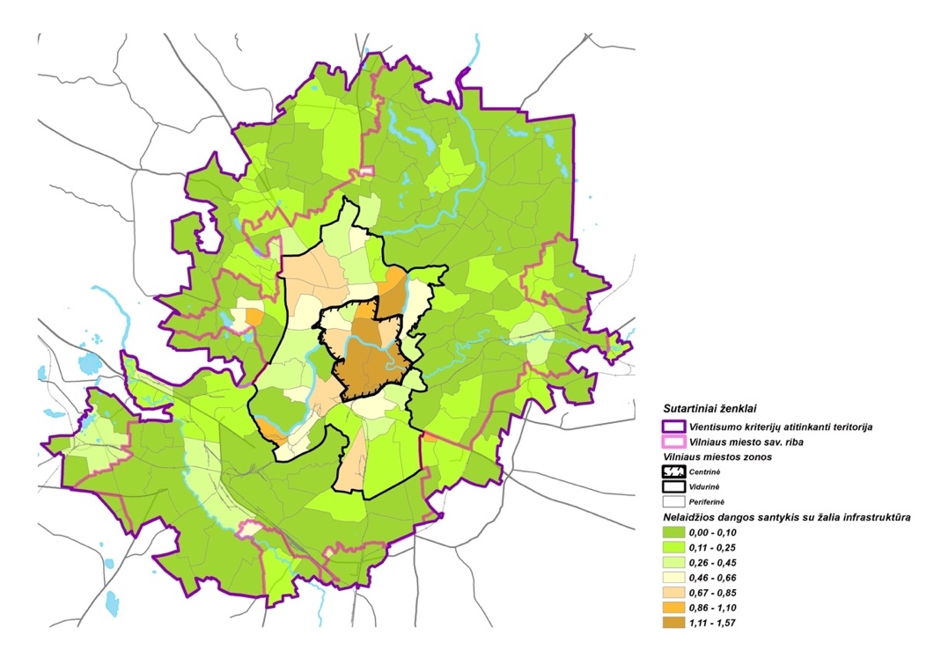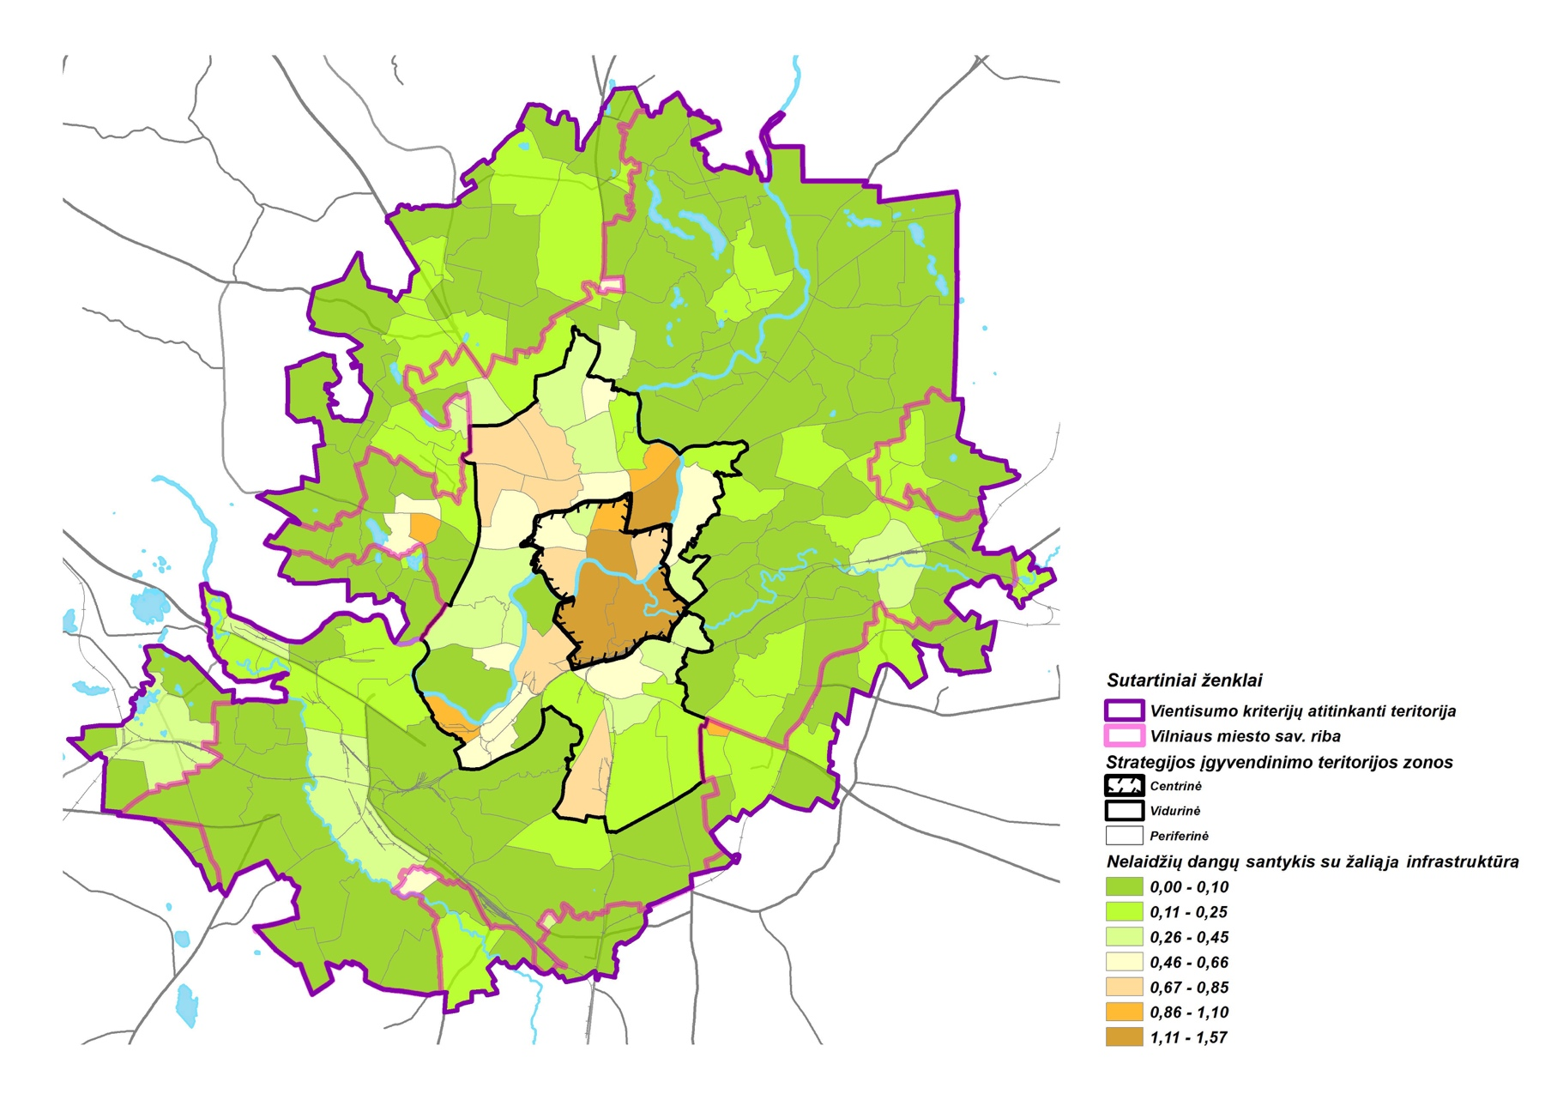
- pav. Nelaidžių dangų santykis su žaliąja infrastuktūra Strategijos įgyvendinimo teritorijoje, 2021 m.

Strategijos įgyvendinimo teritorijoje vidurinė bei centrinė zonos išsiskiria socialinėmis problemomis. Pagal nusikalstamų veikų žinybinio registro duomenis, daugiausia nusikalstamų veikų 2022 m. įvykdyta miesto centrinėje dalyje (senamiestyje bei teritorijose prie stoties) bei vidurinėje miesto zonoje. 2023 m. apie penktadalis visų plėšimų Strategijos įgyvendinimo teritorijoje įvykdyta stoties rajone (Naujamiesčio, Naujininkų ir Rasų sen. teritorijų sandūra). Šioje teritorijoje, kuri išsiskiria socialine problematika, taip pat 2023 m. įvykdyta daugiausia nusikalstamų veikų, susijusių su narkotinių ir psichotropinių medžiagų disponavimu. Nusikalstamumas ir nesaugumas, psichotropinių medžiagų plitimas tam tikrose teritorijose yra svarbūs veiksniai gyventojų gerovei ir gyvenamosios aplinkos kokybei.

Svarbūs iššūkiai, su kuriais susiduria Vilniaus miestas užtikrinant tvarią plėtrą, yra netolygus viešųjų paslaugų prieinamumas gyventojams, socialinės problemos bei kokybiškų žaliųjų viešųjų erdvių prieinamumo trūkumas. Visa tai nulemia netolygaus gyventojų gyvenimo kokybės užtikrinimo problemą. Siekiant spręsti šią problemą, būtina įgyvendinti veiksmus, nukreiptus į tvarios aplinkos kūrimą ir viešųjų paslaugų prieinamumą. Didinant viešųjų paslaugų prieinamumą periferinėje zonoje bei kokybiškų žaliųjų viešųjų erdvių prieinamumą vidurinėje zonoje būtų mažinamas transportavimosi poreikis, galimai sumažėtų oro tarša bei kuro sunaudojimas. Gerinant gyvenamosios aplinkos kokybę vidurinėje zonoje, ji taptų patrauklesnė ir pritrauktų daugiau gyventojų, taip galimai sumažinant miesto plėtros mastą į periferines zonas ir automobilizaciją bei oro taršą. Gyventojų socialinės įtraukties ir visuomeninės sveikatos gerinimas yra svarbūs aspektai siekiant užtikrinti lygias galimybes gyventojams.

Strategijos įgyvendinimo teritorija pasižymi dideliu potencialu užtikrinti tvarią plėtrą. Vilniaus miestas yra išrinktas žaliąja Europos sostine 2025 m. bei yra patekęs tarp 100 Europos miestų, kurie iki 2030 m. sieks tapti neutraliais klimatui, įgyvendins mokslinius tyrimus ir inovacijas sprendžiant miesto taršos problemas, mažinant CO₂ emisijas ir išmetamų teršalų kiekį. Tokiu būdu Vilniaus miestas taip pat prisideda prie Europos Tarybos 2021 m. priimto Europos Klimato teisės akto, kuris yra vienas iš pagrindinių Europos Žaliojo kurso elementų. Šiuo teisės aktu ES šalys teisiškai įsipareigoja siekti klimato politikos tikslų. Pažymėtina, kad Vilniaus mieste jau dabar yra įgyvendinami projektai, nukreipti į tvarią miesto plėtrą pagal Horizon programą, LIFE programą, URBACT IV.

Poreikiai ir potencialas

Nustatyti šie tvarios plėtros poreikiai Strategijos įgyvendinimo teritorijoje:
1. Didinti gyvenamųjų rajonų patrauklumą, kuriant tvarią gyvenamąją aplinką
Vidurinėje zonoje anksčiau statytuose (ir ypač sovietiniuose) gyvenamuosiuose rajonuose, kuriuose nebuvo taikomi funkcionalaus išplanavimo ir universalaus dizaino principai, trūksta prieinamų kokybiškų žaliųjų ir gyventojų poreikius išpildančių rekreacinių erdvių (vaikų žaidimų aikštelių, pasivaikščiojimo takų, sporto infrastuktūros). Žaliosios infrastuktūros plotas, tenkantis vienam gyventojui (5 pav.), rodo, jog viešųjų žaliųjų erdvių apkrova yra didžiausia centrinėje ir vidurinėje zonose. Tai taip pat iliustruoja viešųjų žaliųjų erdvių trūkumą šiose zonose.

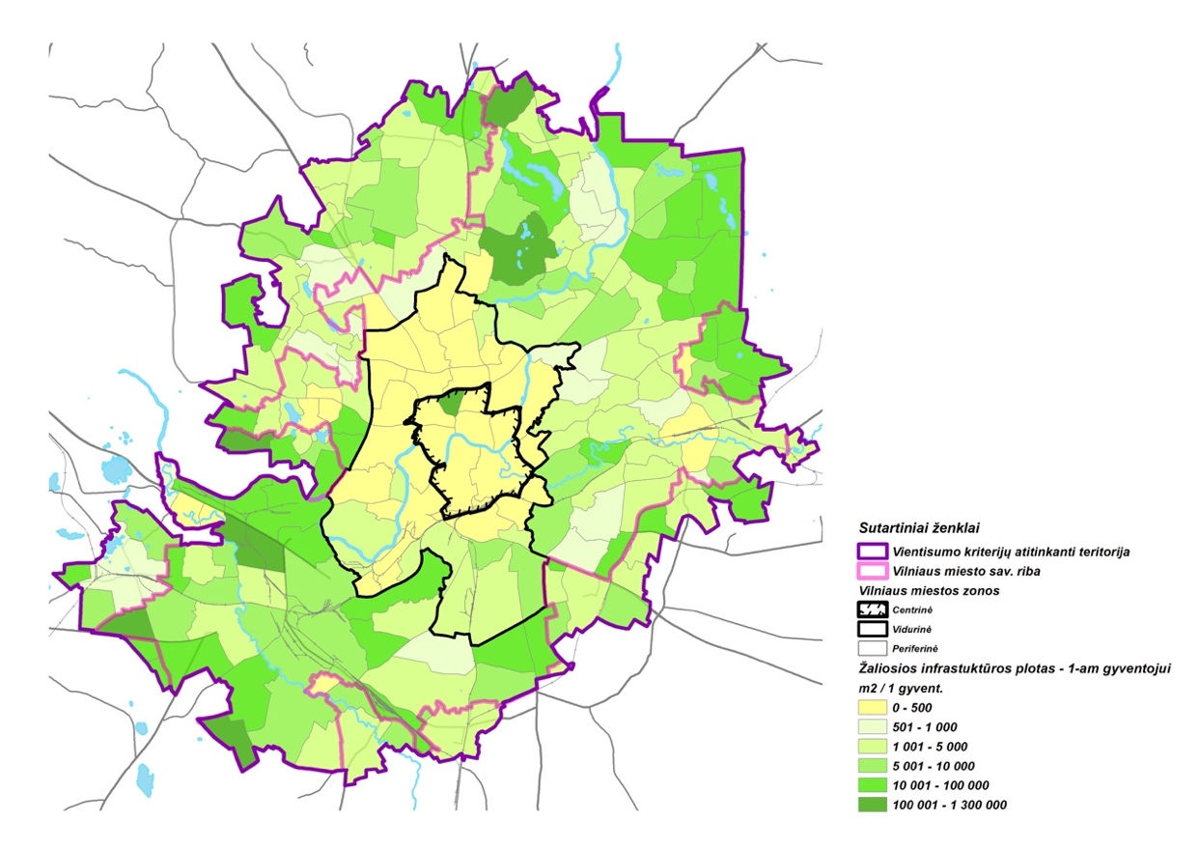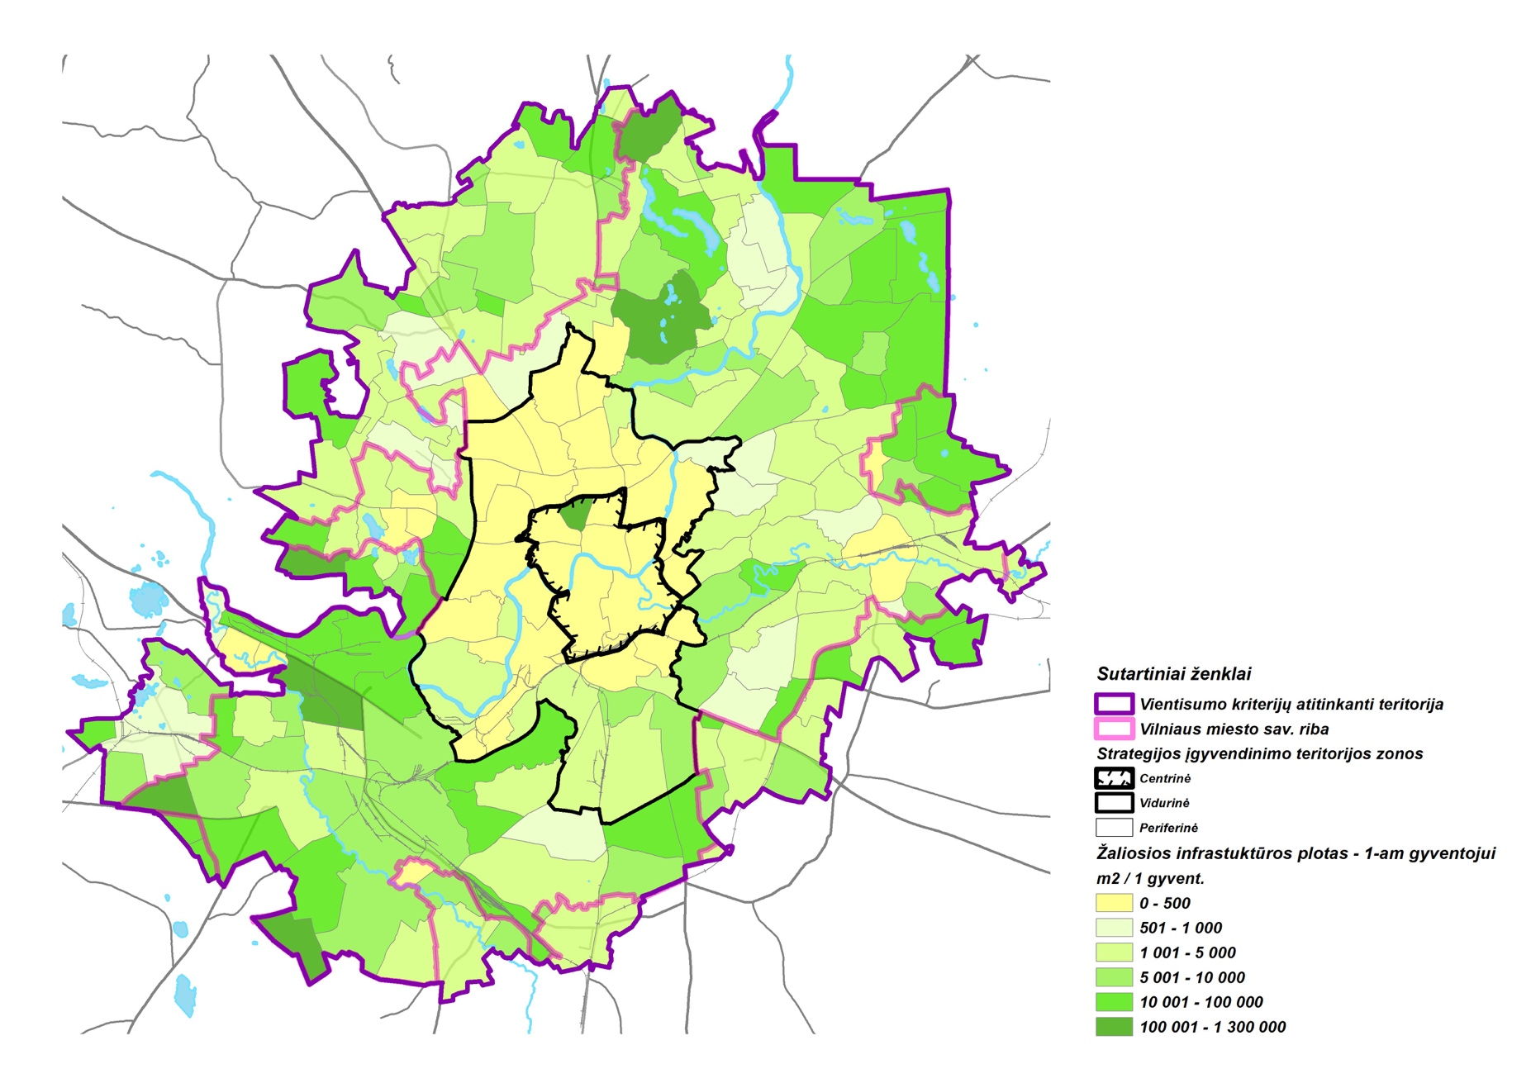
- pav. Žaliosios infrastuktūros plotas, tenkantis 1 gyv. Strategijos įgyvendinimo teritorijoje, 2021 m.

Pagal atliktą tyrimą, 2019 m. Vilniaus parko lankytojai į parką keliauja dažniausiai didelius atstumus – nuo 0.9 km iki 5 km (didžiausias atstumas – 8 km). 28% parko lankytojų parką pasiekė automobiliais (daugiausia – ilgų atstumų kelionėse). Ilgiausius atstumus į parkus keliauja gyventojai su tikslu susitikti su kitais žmonėmis ar užsiimti fizine veikla. Pagal tyrimą, svarbiausia motyvacija lankytis parke – jo artumas nuo namų ir pasiekiamumas. Taip pat išsiskiriantys svarbūs aspektai – erdvė aktyviai veiklai, buvimas gamtoje, socialinė arba kultūrinė veikla. Daugybė mokslinių tyrimų patvirtina žaliųjų erdvių ir parko naudą gyventojų bendruomeniškumui, integracijai, saugumo ir laimingumo jausmui. Kokybiškų viešųjų žaliųjų erdvių prieinamumo trūkumas prisideda prie gyventojų nepasitenkinimo gyvenamąja aplinka ir tuo pačiu skatina miesto gyventojus transportuotis į toliau esančius parkus bei kitas viešąsias žaliąsias erdves. Tai atitinkamai prisideda prie automobilizacijos problemos Strategijos įgyvendinimo teritorijoje bei sukeliamo oro užterštumo.

Gyvenamosios aplinkos gerinimui tankiai užstatytuose gyvenamuosiuose rajonuose (vidurinėje zonoje) yra reikalinga atgaivinti ir sutvarkyti viešąsias žaliąsias erdves, sukuriant jose sąlygas gyventojų aktyviai ir pasyviai rekreacijai, poilsiui ir bendruomeninei veiklai. Sutvarkant viešąsias žaliąsias erdves, jose įrengiant apšvietimą bei kitą infrastuktūrą, taip pat būtų prisidedama ir prie teritorijų saugumo didinimo. Būtina siekti tolygaus kokybiškų žaliųjų zonų pasiekiamumo, taip mažinant gyventojų transportavimosi rekreaciniais tikslais poreikį. Tvarkingos, patrauklios ir saugios zonos aktyviam laisvalaikiui, atitinkančios įvairaus amžiaus gyventojų poreikius (pasivaikščiojimo takai, parkai, rekreacinės zonos, vaikų žaidimo aikštelės) skatina ir bendruomeniškumą, socialinę veiklą ir aktyvumą, kas taip pat daro įtaką gyventojų gyvenimo kokybei gyvenamuosiuose rajonuose. Didinant gyvenamųjų teritorijų patrauklumą ir žaliųjų zonų prieinamumą, taip pat svarbu didinti susisiekimo jungtis ir tinklą pėstiesiems ir dviratininkams, sujungiant žaliąsias infrastuktūras. Tai atitinkamai prisidėtų prie transportavimosi automobiliais poreikio mažinimo bei mažesnės oro taršos. Stoties rajone būtina tvarkyti teritorijas bei atliekant teritorijų konversijas, kurti patrauklias viešąsias žaliąsias erdves, kurios būtų saugios įvairaus amžiaus gyventojams, skatintų bendruomeniškumą, įvairias rekreacines veiklas ir socialinę įtrauktį.

2. Gerinti švietimo paslaugų prieinamumą, plečiant švietimo įstaigų tinklą bei paslaugas
Didėjant gyventojų skaičiui periferinėje Strategijos įgyvendinimo teritorijos zonoje, kurioje nėra pakankamai išvystos infrastruktūros, bei į ją atsikraustant jaunoms šeimoms, susiduriama su švietimo įstaigų trūkumu. Vilniaus mieste kasmet didėja bendrojo ugdymo mokinių skaičius. Tačiau Vilniaus miesto savivaldybei pavaldžių bendrojo ugdymo švietimo įstaigų skaičius 2022 m. sumažėjo. 2023 m. Vilniaus miesto savivaldybėje 2522 vaikai laukė eilėje į ikimokyklinio ugdymo grupę, priemiesčiuose – 148 vaikai (t. y. daugiau nei 16% visų vaikų lankančių priemiesčių ikimokyklines įstaigas). Dėl ikimokyklinio ugdymo įstaigų trūkumo, papildomai priemiesčių mokyklose yra įsteigtos ikimokyklinio amžiaus vaikų grupės. Taipogi paskutiniais metais ženkliai didėjo priemiesčiuose gyvenančių 3–5 m. amžiaus vaikų dalis, kuri švietimo įstaigas lanko kitoje savivaldybėje nei yra registruoti. Atitinkamai Vilniaus miesto savivaldybėje ugdomų vaikų (3-5 m.), kurių deklaruota gyvenamoji vieta yra kitoje savivaldybėje, skaičius didėja. 2023 m. tokių vaikų dalis sudarė 7.1 % visų mokyklose ugdomų 3-5 metų vaikų (t. y. 1194 vaikai).

Švietimo įstaigos yra netolygiai išsidėsčiusios Strategijos įgyvendinimo teritorijoje (6 pav.). Periferinės zonos gyventojams dėl švietimo įstaigų trūkumo tenka vežti vaikus į kitas švietimo įstaigas Vilniaus miesto savivaldybėje.

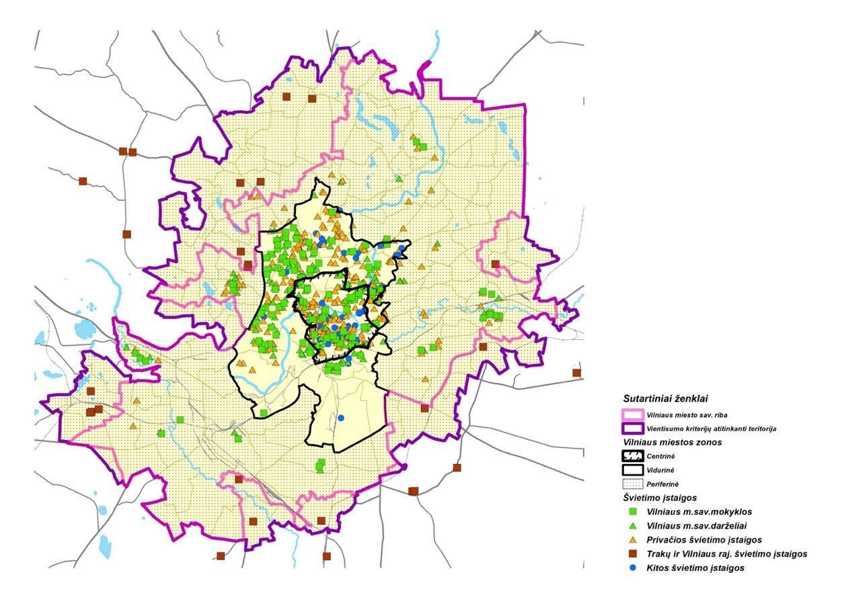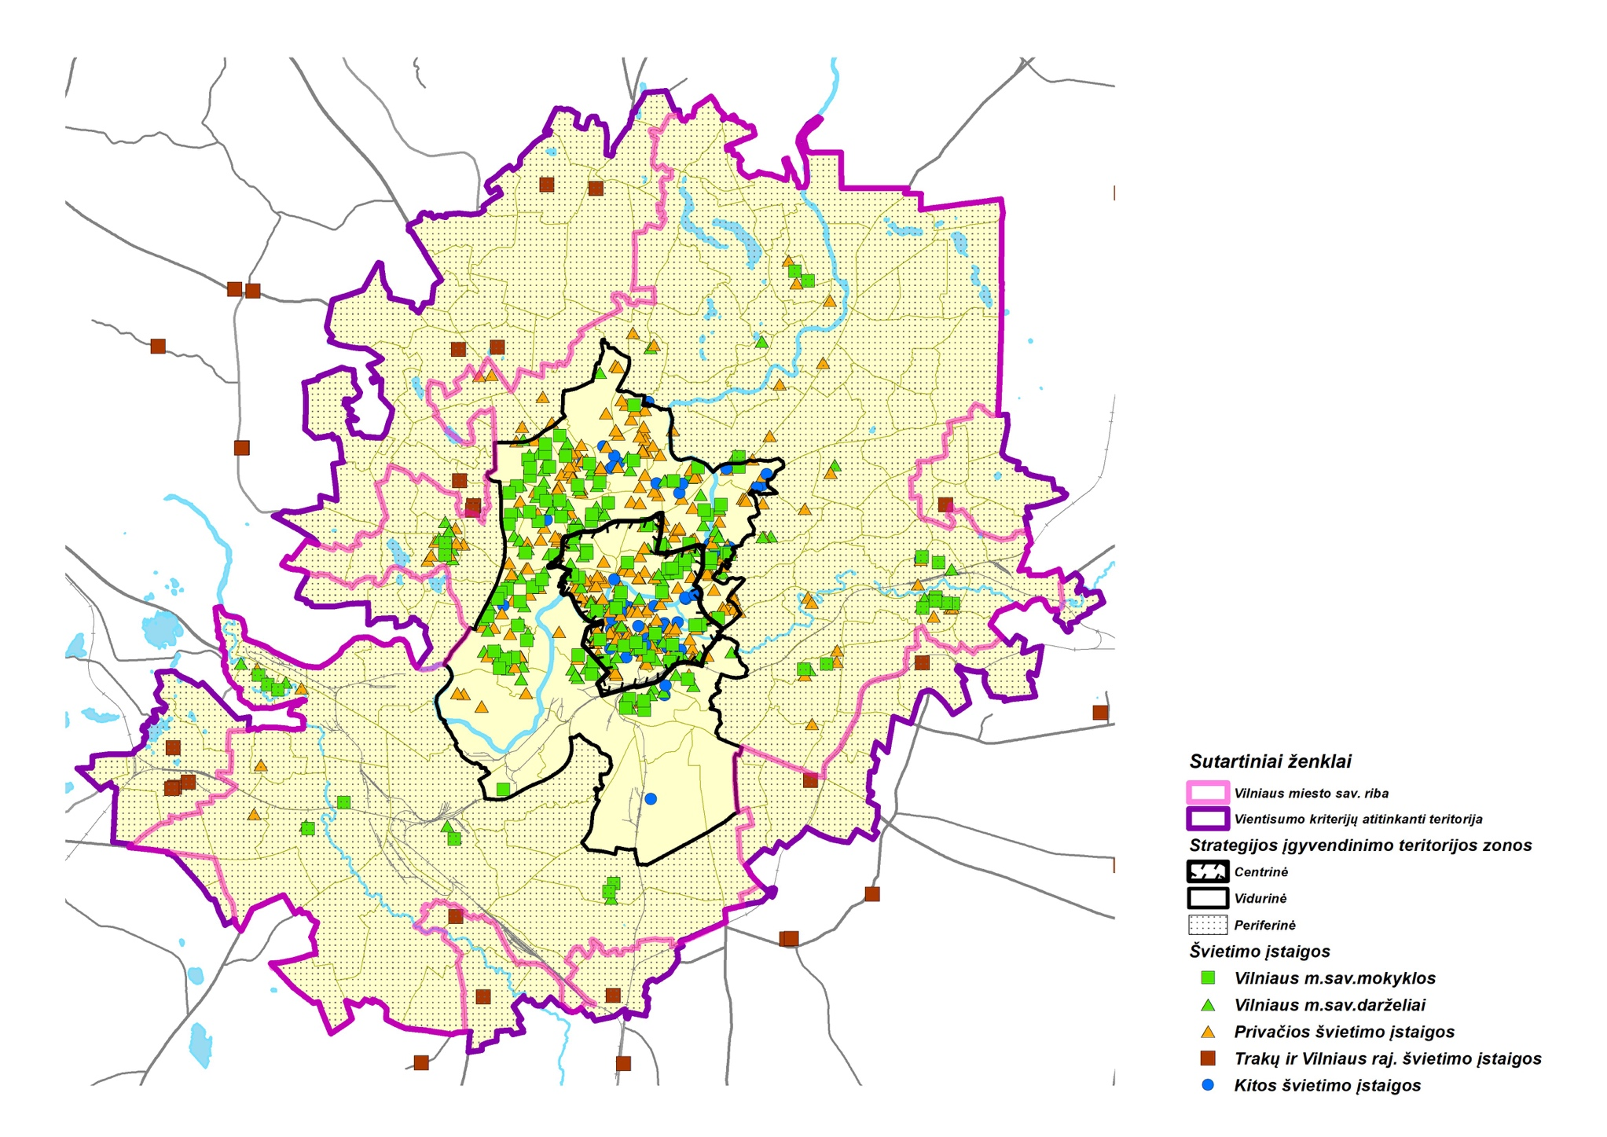
- pav. Švietimo įstaigų išsidėstymas Strategijos įgyvendinimo teritorijoje, 2021 m.

2023 m. periferinėje teritorijoje Vilniaus miesto savivaldybės ribose 86% kelionių į švietimo įstaigas (kurios sudarė 8% visų kelionių toje zonoje) vyko automobiliu bei daugiau nei pusė kelionių į švietimo įstaigą vyko kertant seniūnijos ribas. (Centro zonoje 50% kelionių į švietimo įstaigas vyko automobiliu, vidurinėje – 66%). Visa tai rodo, jog esama švietimo infrastuktūra neatitinka Strategijos įgyvendinimo teritorijos gyventojų poreikių, švietimo paslaugos nėra tolygiai prieinamos. Beje, papildomas transportavimasis į švietimo įstaigas sukelia ne tik nepatogumų vaikams ir šeimoms, tačiau taip pat prisideda ir prie automobilių keliamos oro taršos Strategijos įgyvendinimo teritorijoje bei kuro sunaudojimo.

Sprendžiant švietimo įstaigų plėtros poreikį periferinėje zonoje, reikalinga plėsti tiek ikimokyklinių ugdymo įstaigų, tiek ir bendrojo ugdymo įstaigų tinklą. Švietimo įstaigų infrastuktūros plėtra prisidėtų prie švietimo paslaugų prieinamumo bei vienodų galimybių užtikrinimo. Tuo pačiu švietimo infrastruktūros plėtra galimai sumažintų automobilizacijos poreikį periferinėse teritorijose, dėl ko mažėtų oro užterštumas Strategijos įgyvendinimo teritorijoje.

Strategijos įgyvendinimo teritorijoje taip pat aktuali neįgalių mokinių bei mokinių, turinčių specialiųjų poreikių, švietimo infrastuktūros prieinamumo problema. Vilniaus miesto savivaldybėje mokosi daugiausia šalyje mokinių su specialiaisiais poreikiais. Paskutiniaisiais metais Vilniaus miesto savivaldybėje, Trakų rajono ir Vilniaus rajono savivaldybėse itin didėjo mokinių, turinčių specialiųjų ugdymosi poreikių ir ugdomų integruotai bendrosios paskirties mokyklose, skaičius. Vilniaus miesto savivaldybėje, Trakų rajono ir Vilniaus rajono savivaldybėse 2023 m. 11 tūkst. mokinių, turinčių specialiųjų ugdymosi poreikių, mokėsi integruotai bendrosios paskirties mokyklose, iš jų – 10 tūkst. Vilniaus miesto savivaldybėje. Tai sudaro 11% visų moksleivių, kurie mokosi ne specialiose klasėse. Palyginimui, 2014 m. šių mokinių Vilniaus miesto savivaldybėje buvo 3,7 tūkst. ir jie sudarė 5.9% moksleivių, nesančių specialiosiose klasėse. 2023 m. 898 mokiniai su negalia mokėsi integruotai bendrosios paskirties mokyklose Vilniaus miesto savivaldybėje. Tai sudaro 9% mokinių, turinčių negalią ir ugdymo poreikius, kurie mokosi integruotai. Lietuvos mastu šis rodiklis – 12%. Specialiųjų poreikių mokinių ir neįgalių mokinių integracijai mokyklose yra reikalinga švietimo paslaugų įvairovė bei infrastruktūra, pritaikyta jų poreikiams. Didėjant specialiųjų poreikių moksleivių ir neįgalių moksleivių skaičiui, susiduriama su problema, jog Vilniaus mieste tik dalis ugdymo įstaigų turi pritaikytą infrastuktūrą šių mokinių poreikiams ir integracijai. 2021 m. Vilniaus miesto savivaldybėje tik 10% bendrojo ugdymo įstaigų turėjo specialiųjų paskirčių klases. Pagal naujausius mokyklų duomenis, 2023 – 2024 m. m. Vilniaus mieste tik apie 17% mokyklų yra prieinama žmogui su negalia judančiam neįgaliojo vežimėliu. Tai iliustruoja, jog specialiųjų poreikių moksleiviams ir neįgaliesiems nėra užtikrinamas tolygus ugdymo paslaugų prieinamumas ir vienodos galimybės. Dėl ugdymo paslaugų nepakankamo prieinamumo taip pat didėja ir moksleivių transportavimosi poreikis, kuris prisideda prie miesto automobilizacijos problemos.

Vaikų gerovei ir tolygių galimybių užtikrinimui taip pat yra svarbu neformalaus švietimo prieinamumas ir pasiūla. 2023 – 2024 m. m. neformaliojo švietimo veiklose Vilniaus miesto savivaldybėje, Trakų rajono ir Vilniaus rajono savivaldybėse dalyvauja 50.7% visų bendrojo ugdymo mokinių (Lietuvos vidurkis – 63%). Vilniaus miesto savivaldybėje 2023 – 2024 m. m. tik 38% mokinių, turinčių specialiųjų ugdymosi poreikių, dalyvavo neformaliojo vaikų švietimo ir formalųjį švietimą papildančio ugdymo programose (Trakų rajono savivaldybėje – 31.6%, Vilniaus rajono savivaldybėje – 32.20%). Tai rodo, jog Strategijos įgyvendinimo teritorijoje moksleivių, ir ypač specialiųjų poreikių moksleivių, įtrauktis į neformalųjų švietimą yra nepakankama. Specialiųjų ugdymosi poreikių turinčių mokinių bei neįgaliųjų įtrauktis į neformalųjų švietimą yra svarbi jų integracijos į bendruomenę dalis.

Strategijos įgyvendinimo teritorijoje svarbu didinti švietimo infrastruktūros prieinamumą atskirtį patiriantiems specialiųjų poreikių vaikams, mažinti netolygumus. Šiems moksleiviams turi būti sudaromos sąlygos pasirinkti lankyti artimiausią švietimo įstaigą pagal gyvenamąją vietą. Toks švietimo įstaigų prieinamumas taip pat prisidėtų prie transportavimosi poreikio sumažinimo. Švietimo įstaigose būtina diegti universalaus dizaino elementus ir kitas inžinerines priemones (pandusus, keltuvus, liftus ir kitus sprendimus) užtikrinant ugdymo paslaugų prieinamumą moksleiviams su specialiaisiais poreikiais bei neįgaliesiems. Specialiųjų ugdymosi poreikių ir neįgaliųjų vaikų atskirties mažinimui ir ugdymo paslaugų prieinamumo didinimui yra reikalingos ir pavėžėjimo paslaugos organizavimas. Pavėžėjimo paslauga prisideda ir prie transportavimo efektyvumo didinimo, individualaus transportavimo poreikio sumažinimo.

3. Didinti visuomenės sveikatos prevencinių paslaugų pasiūlą
Pagal Vilniaus miesto savivaldybės „Visuomenės sveikatos stebėsenos ataskaitą“ (2022 m.) tarp probleminių Vilniaus miesto gyventojų sveikatos sričių, kurių ilgalaikė raidos kryptis yra blogėjanti, yra išskiriama: mirtingumas dėl priežasčių, susijusių su narkotikų vartojimu; bandymų žudytis skaičius; sergamumas žarnyno infekcinėmis ligomis. 2021 m. – 2022 m. Vilniaus miesto savivaldybėje bandymų žudymų skaičius augo ir išliko 60% didesnis nei Lietuvoje. 2022 m. bandymų žudytis skaičius taip pat didėjo ir Vilniaus rajono bei Trakų rajono savivaldybėse ir buvo didesnis už Lietuvos rodiklį. Savižudybių skaičius Vilniaus miesto ir Trakų rajono savivaldybėje 2022 m. sumažėjo, Vilniaus rajone - padidėjo. Pagal amžiaus grupes, Vilniaus miesto savivaldybėje didžiausias savižudybių skaičius 2020 m. buvo tarp 45-65 m. ir vyresnio amžiaus gyventojų (7 pav.).
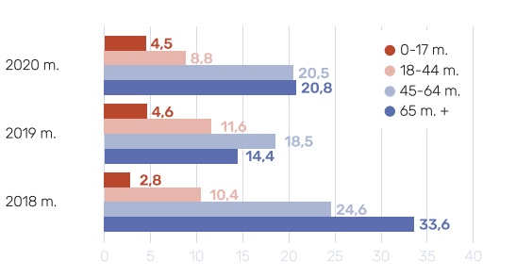
- Pav. Savižudybių skaičius pagal amžiaus grupes Vilniaus miesto savivaldybėje, 100 000 gyventojų.
Covid-19 pandemija neigiamai paveikė gyventojų psichologinę sveikatą. Ligotumas depresija nuo 2020 m. didėjo Vilniaus miesto savivaldybėje, Trakų rajono ir Vilniaus rajono savivaldybėse. Pagal sveikatos netolygumų analizę, Vilniaus miesto savivaldybėje, Trakų rajono ir Vilniaus rajono savivaldybėse 2020 m. mokinių dalis, kuri jautėsi laimingi ženkliai sumažėjo lyginant su 2016 m. Šis mokinių laimingumo rodiklis 2020 m. Vilniaus miesto savivaldybėje sumažėjo daugiau nei 20%. Tai rodo moksleivių psichologinės sveikatos prastėjimą Strategijos įgyvendinimo teritorijoje.

2020 m. Vilniaus miesto savivaldybėje buvo registruota ketvirtadalis visų šalies apsinuodijimų narkotinėmis ir psichotropinėmis medžiagomis. Pagal tyrimo rezultatus, narkotikų vartojimas Lietuvoje per paskutinį dešimtmetį didėjo. 2021 m. 14.1% gyventojų (15-64 m.) bent kartą vartojo narkotikus. Didžiausia narkotikų vartojimo dalis yra tarp jaunimo (15-29 m.). Pagal tyrimo rezultatus, 2021 m. 23.4% jaunimo bent kartą gyvenime buvo vartojęs narkotikus, o beveik pusė jaunimo buvo gavęs pasiūlymo pabandyti narkotikų. Tyrimas taip pat atskleidžia narkotinių medžiagų prieinamumą – kas penktas jaunas asmuo galėtų lengvai per 24 val. gauti narkotikų. Beje, 5% jaunimo nurodė, jog yra blogai informuoti apie galimas narkotikų vartojimo pasekmes, o 23% nurodė, jog nors ir yra informuoti, bet norėtų sužinoti daugiau. Pagal tyrimo rezultatus, daugiau nei pusė jaunimo bent kartą per 30 d. buvo vartoję alkoholio, o penktadalis jaunimo - kasdien rūkė tabako cigaretes. Pagal švietimo pažangos ataskaitą (2022 m.), Vilniaus miesto savivaldybėje 27.9% 10-tų klasių moksleivių iki 13 m. amžiaus pirmąkart pabandė alkoholio, 13.9% moksleivių yra vartoję kanapių, 7.3% proc. mokinių per pastarąjį mėnesį buvo girti.

Duomenys apie savižudybes ir bandymų žudymų žudytis skaičių, didėjantis ligotumas depresija rodo, jog Strategijos įgyvendinimo teritorijoje gyventojų psichikos sveikata prastėja. Didėja visuomenės sveikatos netolygumai, ypatingai jaunimo ir vyresnio amžiaus gyventojų grupėse. Aktuali problema yra ir narkotinių ir psichotropinių medžiagų vartojimo mastas jaunimo amžiaus grupėje bei jų prieinamumas jaunimui. Tai liudija, jog trūksta psichoaktyvių medžiagų vartojimo prevencijos. Narkotinių ir psichotropinių medžiagų vartojimas daro didelę įtaką asmens gerovei bei aplinkai, nusikalstamumui, savižudybėms.

Siekiant užtikrinti tolygų gyventojų gerovės gerinimą, svarbu stiprinti visuomenės sveikatą, atsižvelgiant į aktualiausius visuomenės sveikatos paslaugų poreikius tarp pažeidžiamų asmenų grupių (jaunimo, vyresnio amžiaus žmonių, socialiai pažeidžiamus asmenų). Savižudybių prevencijos, psichologinės pagalbos paslaugų ir emocinės gerovės stiprinimo priemonių plėtra gali padėti sumažinti savižudybių atvejų skaičių, prisidėti prie psichologinės sveikatos gerinimo. Didėjant narkotinių medžiagų prieinamumui ir vartojimui tarp jaunimo, didėja ir poreikis priemonėms, skirtoms priklausomybes ligų prevencijai, įvairioms iniciatyvoms ir tikslinių grupių informavimui. Priklausomybės ligų prevencija yra svarbus aspektas asmens, šeimos ir visuomenės gerovei. Didinant visuomenės sveikatos prevencinių paslaugų pasiūlą tikslinėms grupėms galima sumažinti sveikatos nelygybę Strategijos įgyvendinimo teritorijoje. Visuomenės sveikatos biuro vaidmens stiprinimas prevencinių priemonių įgyvendinime gali atlikti svarbią rolę psichologinės sveikatos gerinimo bei žalingų įpročių prevencijos veiklose, skiriant dėmesį krizių sprendimui tikslinėse grupėse.

Nustatytas šis tvarios plėtros potencialas, kuris yra reikalingas sprendžiant problemą Strategijos įgyvendinimo teritorijoje:
1. Strategijos įgyvendinimo teritorija pasižymi dideliu žaliosios infrastruktūros vystymo potencialu. Vidurinėje miesto zonoje yra žaliųjų erdvių, kurios nėra išnaudotos ir gali būti pritaikomos gyventojų rekreacinių poreikių išpildymui. Centrinė miesto dalis pasižymi konversijos potencialu, kurį panaudojant galima konvertuoti pramonines teritorijas į gyventojų poreikius atitinkančias teritorijas ir taip didinti gyvenamosios aplinkos patrauklumą.
2022 m. įkurta nauja VšĮ „Neutralus klimatui Vilnius“, kurios tikslas - koordinuoti sritis, susijusias su neutralaus miesto klimato formavimu bei įgyvendinti Vilniaus miesto pertvarką siekiant klimato neutralumo mieste iki 2030 m., kaip tai numato Europos Komisijos kuruojama programa „100 klimatui neutralių ir išmaniųjų miestų“. VšĮ „Neutralus klimatui Vilnius“ taip pat koordinuoja Vilniaus miesto bendruomenės projektus ir iniciatyvas, kuriomis miesto gyventojai įsitraukia į gyvenamosios aplinkos bei žaliųjų erdvių gerinimą. VšĮ „Neutralus klimatui Vilnius“ koordinuota veikla bei gyventojų įsitraukimas yra svarbūs kuriant tvarią gyvenamąją aplinką Vilniaus miesto gyventojams.

2. Vilniaus mieste paskutiniaisiais metais didėjo pedagoginių darbuotojų skaičius, yra įgyvendinamos įvairios tikslinės priemonės mokytojų pritraukimui. Mokinių akademiniai pasiekimai 2022-2023 m. m. Vilniaus miesto savivaldybėje buvo aukštesni už šalies vidurkį. Siekiant užtikrinti švietimo kokybės gerinimą Vilniaus mieste, įsteigtas Vilniaus švietimo pažangos centras (EDU Vilnius). EDU Vilnius vykdo įvairias programas, skirtas tiek mokytojams (mokytojų pritraukimui ir kvalifikacijai, pvz. programa „Sugrįžtu mokyti“, iniciatyva „Pradedu mokyti Vilniuje“, finansuojamos studijos mokytojams), tiek moksleiviams (inovatyvūs metodai ir kita), teikia švietimo duomenų stebėseną. 2022 m. „Pedagogų kompetencijų užtikrinimo“ programa, kuri suteikia galimybę įgyti pedagogo kvalifikaciją ar persikvalifikuoti, pasinaudojo 167 asmenys. 2022 m. programa „Sugrįžtu mokyti“, kuri yra skirta asmenims, turintiems pedagogo kvalifikaciją ir kurį laiką nedirbusiems mokykloje, pritraukė 20 mokytojų. Iniciatyvoje „Pradedu mokyti Vilniuje“, kuri padeda naujiems mokytojams integruotis, 2022-2023 m. m. dalyvavo 50 mokytojų. Pedagogams nuolat suteikiami kvalifikacijos kėlimo kursai. Augantys švietimo įstaigų žmogiškieji ištekliai ir kompetencijos (pedagogų pritraukimas, nuolatinis kvalifikacijos gerinimas, inovatyvių metodų diegimas) yra svarbūs užtikrinant švietimo infrastuktūros plėtrą, švietimo paslaugų kokybę ir jų prieinamumą.

3. Vilniaus miesto savivaldybės visuomenės sveikatos biuras, kuris veikia Vilniaus miesto savivaldybėje ir Vilniaus rajone, vykdo visuomenės sveikatos priežiūros veiklas ugdymo įstaigose, dirba visuomenės sveikatos stiprinimo ir stebėsenos srityse. Sveikatos biuras įgyvendina programas susijusias su psichikos sveikatos gerinimu, psichoaktyvių medžiagų vartojimo prevencija jaunimo tarpe. 2022 m. didėjo sveikatos biuro darbuotojų skaičius, vyko darbo kokybės gerinimas bei tarptautinio bendradarbiavimo plėtra. Visuomenės sveikatos biuras turi sukaupęs visuomenės sveikatos projektų įgyvendinimo patirtį ir žinias, jame dirba kvalifikuoti visuomenės sveikatos specialistai. Šis potencialas turi būti išnaudojamas siekiant sėkmingai įgyvendinti priemones visuomenės sveikatos gerinimo srityje.

Galimybės

1. Problemos sprendimą palankiai veikia Europos Komisijos vykdoma politika ir iniciatyvos klimato kaitos srityje. Europos Taryba 2021 m. priėmė Europos Klimato teisės aktą, kuris yra vienas iš pagrindinių Europos Žaliojo kurso elementų. Šiuo teisės aktu ES šalys teisiškai įsipareigoja siekti klimato politikos tikslų. Skiriamas ES finansavimas ir investicijos į projektus klimato kaitos srityje bei šių projektų įgyvendinimas teigiamai prisidės prie tolygesnio Vilniaus miesto savivaldybės gyventojų gyvenimo kokybės užtikrinimo.
Vilniaus miestas Europos Komisijos įsteigtame Žaliosios sostinės konkurse buvo išrinktas žaliąja Europos sostine 2025 m. Šis įvertinimas didina miesto prestižą ir žinomumą bei suteikia daugiau galimybių pritraukti investicijas ir ES finansavimą įvairiose srityse, gerinant miesto gyventojų gyvenimo kokybę.
2. Švietimo paslaugų tolygumui ir prieinamumui Strategijos įgyvendinimo teritorijoje teigiamą poveikį daro šalies mastu įgyvendinama švietimo reforma. Pvz. nuo 2024 m. rugsėjo mėn. įsigaliojantys Lietuvos Respublikos Švietimo įstatymo pakeitimai ir papildymai nustato, jog visos mokyklos ir darželiai turės sudaryti sąlygas vaikams su specialiaisiais poreikiais ugdytis artimiausioje ugdymo įstaigoje, taip didinant švietimo paslaugų tolygų prieinamumą.
2023 m. įkurtas Lietuvos įtraukties švietime centras, kuris padeda plėsti įtraukties principų taikymą mokyklose, suteikia pagalbą ugdymo įstaigoms juos įgyvendinant.

Grėsmės
1. Viena iš pagrindinių išorinių grėsmių, turinčių poveikį problemos mastui, yra neigiami Europos ir pasaulio geopolitiniai įvykiai. Vykstantys karai ir neramumai ne tik veikia tarptautinę migraciją ir skatina netolygią urbanizaciją, tačiau taip pat veikia ir gyventojų psichologinę sveikatą, didina patiriamo nerimo lygį. Tai neigiamai veikia žmonių gerovę ir gyvenimo kokybę, didėja psichologinės pagalbos poreikis. Didėjant tarptautinei imigracijai, miesto švietimo sistema turi sėkmingai integruoti moksleivius, nekalbančius lietuvių kalba.
2. Europoje nuolat atsiranda naujų psichotropinių ir narkotinių medžiagų, jos tampa dar pavojingesnės visuomenės sveikatai, o jų prieinamumas išlieka didelis dėl sparčiai besivystančios globalizacijos. Dėl to didėja grėsmės visuomenės sveikatai ir gyventojų gerovei, auga prevencijos poreikis.
3. Pasaulinės tendencijos, tokios kaip besikeičiantys darbo modeliai ir metodai (pvz. nuotolinis darbas), turi neigiamų pasekmių žmonių psichologinei sveikatai.

Teritorijos stiprybių, silpnybių, galimybių ir grėsmių (toliau – SSGG) analizė

Problema: Netolygus gyventojų gyvenimo kokybės užtikrinimas

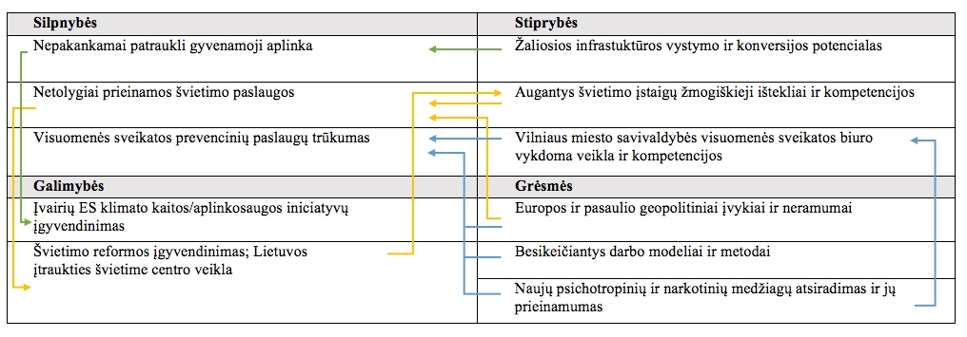
Siekiant didinti gyvenamosios aplinkos patrauklumą tankiai užstatytuose gyvenamuosiuose rajonuose yra panaudojamas žaliosios infrastuktūros vystymo bei konversijos potencialas. Įvairių ES klimato kaitos ir aplinkosaugos iniciatyvų įgyvendinimas suteikia galimybes gerinti gyvenamosios aplinkos kokybę gyvenamuosiuose rajonuose.

Augantys žmogiškieji ištekliai švietimo įstaigose bei jų kompetencijos panaudojami švietimo įstaigų tinklo plėtrai bei paslaugų prieinamumo didinimui. Švietimo reformos įgyvendinimas nacionaliniu mastu bei Lietuvos įtraukties švietime centro veikla prisideda prie švietimo paslaugų prieinamumo didinimo. Lietuvos įtraukties švietime centro veikla taip pat prisideda prie Vilniaus miesto švietimo įstaigų darbuotojų kompetencijų didinimo. Dėl Europos ir pasaulio geopolitinių įvykių ir neramumų išaugus tarptautinei migracijai atsiranda iššūkiai užtikrinant švietimo paslaugų prieinamumą didėjančiam skaičiui moksleivių, kurie nekalba lietuvių kalba.

Vilniaus miesto savivaldybės visuomenės sveikatos biuro vykdoma veikla yra reikalinga siekiant gerinti visuomenės sveikatą, užtikrinti visuomenės sveikatos paslaugų prieinamumą įvairioms tikslinėms grupėms. Naujų psichotropinių ir narkotinių medžiagų atsiradimas ir jų prieinamumas kelia grėsmę visuomenės sveikatai bei gali pareikalauti platesnio prevencinių priemonių įgyvendinimo visuomenės sveikatos biuro veikloje. Vykstantys karai ir neramumai Europoje bei pasaulyje kelia grėsmę psichologinei visuomenės sveikatai. Tarptautiniu mastu besikeičiantys darbo modeliai ir metodai (pvz. nuotolinis darbas) taipogi daro neigiamą įtaką žmonių psichologinei sveikatai.

III skyrius
TIKSLAI IR UŽDAVINIAI IR JŲ VERTINIMO RODIKLIAI

Tikslas (-ai) | Tikslo poveikio rodiklis (-iai) | Tikslo poveikio rodiklio (-ių) reikšmės |  |  | Uždaviniai | Uždavinių rezultato rodikliai | Uždavinių rezultato rodiklių reikšmės
 |  | Pradinė | Tarpinė | Siekiama |  |  | Pradinė | Tarpinė | Siekiama
1 | 2 | 3 | 4 | 5 | 6 | 7 | 7 |  | 8
Tolygus gyventojų gyvenimo kokybės gerinimas | Suaugusiųjų, kurie vertina savo gyvenimo kokybę kaip gerą arba labai gerą, dalis (procentai) | 66.2  (2022 m.) | 68  (2026 m.) | 72  (2030 m.) | Didinti gyvenamųjų rajonų patrauklumą | Sukurtos arba atkurtos teritorijos, naudojamos ekonominei, rekreacinei ar turizmo paskirčiai (hektarai) | 0  (2024 m.) | 0  (2025 m.) | 14.87  (2029 m.)
 |  |  |  |  |  | Metinis konsoliduotų viešųjų paslaugų vartotojų skaičius (vartotojai per metus) | 0  (2024 m.) | 0  (2025 m.) | 4200  (2029 m.)
 |  |  |  |  | Gerinti švietimo paslaugų prieinamumą | Metinis konsoliduotų viešųjų paslaugų vartotojų skaičius (vartotojai per metus) | 0  (2024 m.) | 0  (2025 m.) | 261400 (2029 m.)
 |  |  |  |  |  | Naujos arba modernizuotos švietimo infrastruktūros naudotojų skaičius per metus | 0  (2024 m.) | 0  (2025 m.) | 2063  (2029 m.)
 |  |  |  |  |  | Mokyklų, kuriose buvo įdiegtos universalaus dizaino ir kitos inžinerinės priemonės, aplinką pritaikant asmenims, turintiems negalią, dalis nuo visų mokyklų (procentas) | 0  (2024 m.) | 0  (2025 m.) | 14.97 (2029 m.)
 |  |  |  |  |  | Mokinių, kurie naudojasi sukurta visos dienos mokyklos infrastruktūra, skaičius (asmenys per metus) | 0  (2024 m.) | 0  (2025 m.) | 312  (2029 m.)
 |  |  |  |  |  | Vaikų, pasinaudojusių pavėžėjimo paslaugomis naujai įsigytomis transporto priemonėmis, skaičius per metus (asmenys per metus) | 0  (2024 m.) | 0  (2025 m.) | 84  (2029 m.)
 |  |  |  |  | Didinti visuomenės sveikatos prevencinių paslaugų pasiūlą | Asmenų, po dalyvavimo veiklose pagerinusių sveikatos raštingumo kompetenciją, dalis (procentai) | 0  (2024 m.) | 0  (2025 m.) | 80  (2025 m.)
 |  |  |  |  |  | Asmenų, palankiai vertinančių visuomenės sveikatos priežiūros paslaugų kokybę, dalis (procentai) | 0  (2024 m.) | 0  (2025 m.) | 80  (2025 m.)

IV skyrius
INTEGRUOTO POŽIŪRIO APRAŠYMAS

Integruoto požiūrio, kurio laikomasi rengiant ir įgyvendinant Strategiją, aprašymas
Strategijos atitiktis integruotą požiūrį užtikrinantiems principams | Veiksmais prisidedama prie efektyvesnio dviejų ar daugiau Lietuvos Respublikos vietos savivaldos įstatyme nustatytų savivaldybių funkcijų vykdymo | Strategijos įgyvendinimas prisidės prie gyvenamųjų rajonų patrauklumo didinimo, žaliųjų viešųjų erdvių ir tvarios aplinkos kūrimo, pagerins švietimo paslaugų prieinamumą bei visuomenės sveikatos prevencinių paslaugų pasiūlą. Dėl to bus efektyviau įgyvendinamos šios vietos savivaldos įstatyme numatytos funkcijos:  - Ikimokyklinio ugdymo, vaikų neformaliojo švietimo organizavimas, vaikų ir jaunimo užimtumo organizavimas (6 str. 8 p.)  - Sąlygų savivaldybės teritorijoje gyvenančių asmenų su negalia socialinei integracijai į savivaldybės bendruomenę sudarymas (6 str. 14 p.)  - Visuomenės sveikatos priežiūra (6 str. 17 p.)  - Savivaldybės želdynų ir želdinių teritorijose esančių želdynų ir želdinių apsauga, priežiūra ir tvarkymas, želdynų kūrimo ir želdinių veisimo organizavimas ir (ar) vykdymas (6 str. 26 p.)  - Aplinkos kokybės gerinimas ir apsauga (6 str. 28 p.)  - Kūno kultūros ir sporto plėtojimas, gyventojų poilsio organizavimas (6 str. 29 p.)
 | Veiksmais siekiama teigiamo esamos būklės pokyčio daugiau nei vienoje savivaldybėje. | Didesnis švietimo paslaugų prieinamumas suteiks naudos Vilniaus miesto ir priemiesčių gyventojams. Švietimo įstaigų tinklo plėtra ir paslaugų prieinamumas sumažins transportavimosi poreikį, tuo atnešant teigiamą poveikį oro taršos mažinimui.  Gyvenamųjų rajonų patrauklumo didinimas, žaliųjų viešųjų rekreacinių erdvių kūrimas didins žmonių gyvenamosios aplinkos kokybę ir atneš teigiamą poveikį gyventojų gerovei, tuo pačiu mažins transportavimosi poreikį bei prisidės prie oro taršos mažinimo.  Vilniaus miesto ir Vilniaus rajono gyventojai galės naudotis platesnėmis Visuomenės sveikatos prevencinėmis paslaugomis.  Visa tai atneš naudą Vilniaus miesto, Trakų rajono ir Vilniaus rajono savivaldybių gyventojams, o taip pat galimai ir gyventojams iš kitų savivaldybių.
 | Veiksmai įgyvendinami taikant integruotų teritorinių investicijų metodą. | Strategijoje nustatyta veiksmų visuma prisideda prie šių 2021-2027 ESIFP uždavinių:  - 5 prioriteto „Piliečiams artimesnė Lietuva“ uždavinys 5.1.“Skatinti integruotą ir įtraukią socialinę, ekonominę ir aplinkosaugos plėtrą, puoselėti kultūrą, gamtos paveldą, darnų turizmą ir saugumą miestų teritorijose“.  - 4 prioriteto „Socialiai atsakingesnė Lietuva“ uždaviniai:  - 4.5: „Gerinti vienodas galimybes naudotis įtraukiomis ir kokybiškomis švietimo, mokymo ir mokymosi visą gyvenimą paslaugomis plėtojant prieinamą infrastruktūrą“.  - 4.8: „<...> gerinti sveikatos priežiūros sistemų ir ilgalaikės priežiūros paslaugų prieinamumą, taip pat ir neįgaliesiems, rezultatyvumą ir tvarumą.“  Strategijos įgyvendinimo metu bus vertinamos ir išnaudojamos galimybės įgyvendinti papildomus, į tvarią miesto plėtrą nukreiptus projektus, pasinaudojant kitais finansavimo šaltiniais, pvz. Horizon programa, LIFE programa, URBACT IV, pagal kuriuos jau dabar yra įgyvendinami projektai.

V skyrius
partnerių dalyvavimAS rengiant ir įgyvendinant strategiją

Partnerių dalyvavimo rengiant ir įgyvendinant Strategiją aprašymas
Etapas | Įtraukimo priemonės | Dalyviai
Strategijos rengimas | 2024 m. vasario mėn. Strategijos projektas suderintas su Vilniaus Regiono plėtros tarybos partnerių grupe bei paskelbtas Vilniaus miesto savivaldybės, Trakų rajono savivaldybės, Vilniaus rajono savivaldybės interneto svetainėse, sudarant sąlygas gyventojams teikti pastabas ir pasiūlymus. | Vilniaus miesto savivaldybės, Trakų rajono savivaldybės, Vilniaus rajono savivaldybės gyventojai  Vilniaus Regiono plėtros tarybos partnerių grupė
Strategijos įgyvendinimas | Strategijos stebėsenos tarpinių ir galutinių rezultatų aptarimas su Vilniaus Regiono plėtros tarybos partnerių grupe bei viešinimas Vilniaus miesto savivaldybės, Trakų rajono savivaldybės, Vilniaus rajono savivaldybės interneto svetainėse, sudarant sąlygas gyventojams teikti pastabas ir pasiūlymus.  2026 m. rugpjūčio mėn. – tarpinių rezultatų viešinimas  2030 m. rugpjūčio mėn. – galutinių rezultatų viešinimas | Vilniaus miesto savivaldybės, Trakų rajono savivaldybės, Vilniaus rajono savivaldybės gyventojai  Vilniaus Regiono plėtros tarybos partnerių grupė

Šaltinis: Valstybės duomenų agentūra. Išankstiniai duomenys.
Šaltinis: Trakų rajono savivaldybės administracija.
Šaltinis: Vilniaus rajono savivaldybės administracija.
Šaltinis: Valstybės duomenų agentūra. Išankstiniai duomenys.
Šaltinis: Visuomenės sveikatos stebėsenos informacinė sistema.
2022 m. į Vilniaus miesto sav. iš kitų savivaldybių atvyko 14 586 asmenys (daugiausia atvykusių Lietuvoje, lyginant su kitomis savivaldybėmis), išvyko 12 843 asmenys. Šaltinis: Valstybės duomenų agentūra.
Šaltinis: Valstybės duomenų agentūra. Neto Tarptautinė migracija.
Šaltinis: Vilniaus miesto bendrasis planas. 2015
Šaltinis: ID Vilnius
Šaltinis: Valstybės duomenų agentūra. Gyventojų ir būstų surašymas.
Šaltinis: Vilniaus miesto savivaldybės administracija. Gyventojų nuomonės tyrimas, 2020 m.
Šaltinis: Valstybės duomenų agentūra. Gyventojų ir būstų surašymas.
Šaltinis: ID Vilnius
Šaltinis: ID Vilnius
Šaltinis: ID Vilnius. Nuoroda: https://aplinka.vilnius.lt/aplinkos-kokybe/oras/oro-uzterstumo-zemelapiai/
Šaltinis: SĮ „Susisiekimo paslaugos“. Vilniaus miesto gyventojų modalinio kelionių pasiskirstymo apklausos rezultatai.
Šaltinis: ID Vilnius
Šaltinis: Nusikalstamų veikų žinybinio registro duomenų žemėlapis: https://maps.ird.lt/map/
Šaltinis: Vilniaus miesto savivaldybės administracija. Gyventojų nuomonės tyrimas, 2020 m.
Šaltinis: ID Vilnius
Tyrimas: Priess, J.; Pinto, L.V.; Misiune, I.; Palliwoda, J. Ecosystem Service Use and the Motivations for Use in Central Parks in Three European Cities (Ekosistemų paslaugų naudojimas ir jų naudojimo motyvacija centriniuose parkuose trijuose Europos miestuose). Land 2021, 10, 154. https://doi.org/10.3390/land10020154
Šaltinių pavyzdžiai: Aram et al. The role of green spaces in increasing social interactions in neighborhoods with periodic markets, Habitat International, 2019, ISSN 0197-3975, https://doi.org/10.1016/j.habitatint.2018.12.004.; Camps-Calvet et al. Ecosystem services provided by urban gardens in Barcelona, Spain: Insights for policy and planning, Environmental Science & Policy, 2016, ISSN 1462-9011, https://doi.org/10.1016/j.envsci.2016.01.007.
Šaltinis: Švietimo valdymo informacinė sistema.
Vilniaus rajono ir Trakų rajono savivaldybėse paskutiniaisiais metais ženkliai išaugo 3–5 m. vaikų skaičius, kurie yra ugdomi ne savivaldybės ugdymo įstaigose. 2023 m. šis skaičius sudarė 23.7% savivaldybėse gyvenamąją vietą deklaravusių vaikų. Darome prielaidą, kad šis skaičius atitinkamai augo ir savivaldybių teritorijose, įtrauktose į priemiesčius. Šaltinis: Švietimo valdymo informacinė sistema. Savivaldybės švietimo stebėsenos rodikliai. Nuoroda: http://www.svis.smm.lt/rodikliai/
Šaltinis: Švietimo valdymo informacinė sistema. Savivaldybės švietimo stebėsenos rodikliai. Nuoroda: http://www.svis.smm.lt/rodikliai/
Šaltinis: ID Vilnius. Duomenys pagal Vilniaus miesto ir priemiesčių gyventojų apklausą, 2016 m.
Šaltinis: ID Vilnius
Šaltinis: SĮ „Susisiekimo paslaugos“. Vilniaus miesto gyventojų modalinio kelionių pasiskirstymo apklausos rezultatai.
Šaltinis: Švietimo valdymo informacinė sistema. Savivaldybės švietimo stebėsenos rodikliai. Nuoroda: http://www.svis.smm.lt/rodikliai/
Šaltinis: Lietuva. Švietimas šalyje ir regionuose 2022. Įtraukusis ugdymas. Švietimo, mokslo ir sporto ministerija.
Švietimo valdymo informacinė sistema. Mokyklų pritaikymo neįgaliesiems anketos duomenys. Nuoroda: http://svis.emokykla.lt/mokyklu-pritaikymo-neigaliesiems-anketos-duomenys/
Rodiklis datai: 2023-12-31.
Šaltinis: Visuomenės sveikatos stebėsenos informacinė sveikata. Savivaldybių visuomenės sveikatos stebėsena.
Šaltinis: Vilniaus miesto savivaldybės visuomenės sveikatos stebėsenos ataskaita. 2021 m.
Šaltinis: Vilniaus miesto savivaldybės visuomenės sveikatos stebėsenos ataskaita. 2021 m.
Šaltinis: Visuomenės sveikatos stebėsenos informacinė sveikata. Sveikatos netolygumų analizė. Paskutiniai duomenys – 2022 m.
Šaltinis: Visuomenės sveikatos stebėsenos informacinė sveikata. Sveikatos netolygumų analizė. Gerovė. Duomenų teikėjas – Savivaldybių visuomenės sveikatos biurai.
Šaltinis: Vilniaus miesto savivaldybės visuomenės sveikatos stebėsenos ataskaita. 2021 m.
Šaltinis: Narkotikų, tabako ir alkoholio kontrolės departamentas. Tyrimas „Psichoaktyviųjų medžiagų vartojimo paplitimas bendrojoje populiacijoje“, 2021 m.
20.5% tyrimo 15-29 m. respondentų buvo iš Vilniaus miesto savivaldybės, 1.4% iš Trakų rajono savivaldybės.
Šaltinis: Narkotikų, tabako ir alkoholio kontrolės departamentas. Tyrimas „Psichoaktyviųjų medžiagų vartojimo paplitimas bendrojoje populiacijoje“, 2021 m.
Šaltinis: Vilniaus miesto savivaldybės švietimo pažangos ataskaita, 2022 m.
VšĮ „Neutralus klimatui Vilnius”: https://neutralusklimatui.lt/
Šaltinis: Vilniaus miesto savivaldybės švietimo pažangos ataskaita, 2022 m.
Šaltinis: Švietimo valdymo informacinė sistema. Savivaldybės švietimo stebėsenos rodikliai. Nuoroda: http://www.svis.smm.lt/rodikliai/
EDU Vilnius. https://www.eduvilnius.lt/musu-veikla/
Šaltinis: Vilniaus miesto savivaldybės švietimo pažangos ataskaita, 2022 m.
Vilniaus miesto savivaldybės visuomenės sveikatos biuras: https://www.vilniussveikiau.lt/
Vilniaus miesto savivaldybės visuomenės sveikatos biuras. Metinė ataskaita. 2022 m.
Lietuvos įtraukties švietime centras: https://lisc.lt/
Šaltinis: Narkotikų, tabako ir alkoholio kontrolės departamentas.
Šaltinis: Europos Komisijos komunikatas dėl visapusiško požiūrio į psichikos sveikatą. COM(2023) 298 Final.
Tikslo poveikio rodiklis apskaičiuojamas susumuojant Vilniaus miesto, Trakų rajono ir Vilniaus rajono savivaldybių rodiklių svertines reikšmes, kurios nustatomos pagal koeficientą, išvedamą pagal gyventojų skaičių. Rodiklio „Suaugusiųjų, kurie vertina savo gyvenimo kokybę kaip gerą arba labai gerą, dalis“ duomenys yra pateikiami Visuomenės sveikatos stebėsenos informacinėje sistemoje. Duomenis tvarko Higienos institutas, juos teikia savivaldybių visuomenės sveikatos biurai. Duomenys renkami periodiškai kas 4 metus, atliekant suaugusiųjų gyventojų stebėsenos tyrimą. Paskutiniai duomenys: 2018 m. ir 2022 m.

